ICS 点击此处添加ICS号
点击此处添加中国标准文献分类号

DB51
四川省地方标准
DB 51/ XXXXX—XXXX

畜禽粪污异位发酵床处理技术规范
Technical specification of livestock and poultry manure treatment with ectopic fermentation bed
点击此处添加与国际标准一致性程度的标识

XXXX - XX - XX发布
XXXX - XX - XX实施
四川省市场监督管理局 发布

目 次
前 言 II
1 范围 1
2 规范性引用文件 1
3 术语与定义 1
4 处理原则 2
5 选址与布局 2
6 设施建设要求 2
7 畜禽粪污管理 3
8 基质制作 3
9 发酵床运行管理 4
10 废弃垫料资源化利用 5
附录A （资料性附录） 发酵舍结构示意图（建议） 6

前 言
本标准依据GB/T 1.1-2020给出的规定进行编写。
本标准由四川省农业农村厅提出并归口。
本标准由四川省市场监督管理局批准。
本标准起草单位：四川省畜牧总站、四川农业大学、四川省农村环境工程技术中心、成都市农林科学院、四川卫美农生态农业有限公司、眉山市畜牧站。
本标准主要起草人：徐旭、郑灿财、马敏、王万霞、邓仕槐、吴永胜、李戎遐、张瑞、刘瀚扬、张永玉、张锋、肖鸿。

畜禽粪污异位发酵床处理技术规范
- 范围
本标准规定了畜禽粪污异位发酵床处理技术的术语与定义、处理原则、选址与布局、设施建设要求、畜禽粪污管理、基质制作、发酵床运行管理及废弃垫料资源化利用。
本标准适用于以异位发酵床技术对畜禽粪污进行处理的养殖场（小区、户）及集中处理中心。
- 规范性引用文件
下列文件对于本文件的应用是必不可少的。凡是注日期的引用文件，仅所注日期的版本适用于本文件。凡是不注日期的引用文件，其最新版本（包括所有的修改单）适用于本文件。
GB 5226.1 机械电气安全 机械电气设备 第1部分:通用技术条件
GB/T 14048.5 低压开关设备和控制设备 第5-1部分:控制电路电器和开关元件 机电式控制电路电器
GB/T 36195 畜禽粪便无害化处理技术规范
GB 50016 建筑设计防火规范
NY 525 有机肥料
NY 884 生物有机肥
NY/T 682 畜禽场场区设计技术规范
NY/T 3442 畜禽粪便堆肥技术规范
- 术语与定义
下列术语和定义适用于本标准。

畜禽粪污 livestock and poultry manure
由畜禽粪尿、溅洒饮水组成的或采用水（尿）泡粪工艺收集的废弃物。

粪污浓度 concentration of manure
指粪污中固形物占全部粪污的质量百分数。

异位发酵床处理技术 treatment with ectopic fermentation bed
在养殖圈舍外或集中处理中心建设若干发酵槽，在发酵槽中按一定比例铺置垫料、喷淋畜禽粪污并进行翻抛混合，通过补充微生物制剂发酵使得畜禽粪污和垫料混合物得到降解的技术。

发酵舍 ferment house
畜禽粪污异位发酵的场所，主要由阳光棚、粪污贮存池、喷淋池、发酵槽等基础设施和切割泵、搅拌机、喷淋机、翻抛机、移位机等配套设备组成。

碳氮比(C/N） carbon-nitrogen ratio (C/N）
有机物中碳的总含量与氮的总含量的比值。

基质 base material
基质是制作异位发酵床的基体物质，包含垫料和菌剂。

垫料 bedding
垫料是异位发酵床基质的主要组成部分，是微生物生长繁殖的培养基。

菌剂 microbial inoculum
由细菌、丝状菌、酵母菌、放线菌等多种天然有益微生物群组成的复合菌群。

废弃垫料 waste bedding
垫料达到使用期限或出现腐臭味持续加重情况时，此时的垫料即为废弃垫料。
- 处理原则
  - 适用于异位发酵床处理的畜禽粪污浓度一般不低于15 %。
  - 养殖场（小区、户）应改进生产工艺和管理措施，严格控制冲洗用水，从源头减少废水产生量。
  - 规范抗生素、消毒药的使用，消毒冲洗水与畜禽粪污分流、分开贮存、单独处置，不得喷淋到发酵床。
  - 发生疫情时，畜禽粪污及发酵床垫料应按照国家动物防疫有关规定处置。
- 选址与布局
  - 新建集中处理中心的选址与布局符合GB/T 36195第5章中“5.1不应在生活饮用水水源保护区、风景名胜区、自然保护区的核心区和缓冲区；城市和城镇居民区，包括文教科研、医疗、商业和工业等人口集中地区；县级及县级以上人民政府依法划定的禁养区域；国家或地方法律、法规规定需特殊保护的其他区域建设畜禽粪便处理场”，“5.2在禁建区域附近建设畜禽粪便处理场，应设在5.1规定的禁建区域常年主导风向的下风向或侧下风向处，场界与禁建区域边界的最小距离不应小于3 km”，“5.3集中建立的畜禽粪便处理场与畜禽养殖区域的最小距离应大于2 km”，“5.4畜禽粪便处理场应距离功能地表水体400 m以上”的规定。
  - 养殖场（小区、户）内部自建发酵舍的选址与布局应符合NY/T 682中第4章4.2.12中“养殖场废弃物处理设施处于场区全年主导风向的下风向处和场区地势最低处，与生产区的间距应满足兽医卫生防疫要求，与绿化隔离带和隔离区内部的其他设施也需有适当的卫生防疫间距，与生产区有专用道路相通，与场外有专用大门相通”的要求。发酵舍距离生产区一般在30 m以上。
- 设施建设要求
  - 阳光棚脊高5.5 m，檐高4.5 m，支撑墙高度不低于发酵槽高度，轻钢结构，耐腐蚀，耐风化，防雨水，顶部设有透气窗，前后沿通风面积大于前后支撑墙体面积的1 / 2。选用保温隔热材料制作卷帘，确保冬季保暖。
  - 喷淋池设计在发酵舍中央或一侧，走向与发酵槽平行。
  - 发酵槽
    - 跨度为4 m～20 m，高度为1.8 m～2.3 m，长度和个数依据畜禽粪污处理量确定，一般每立方米垫料日处理25 kg～30 kg粪污。
    - 墙体厚度为24 cm，以1:3水泥砂浆砌筑，1:2水泥砂浆抹浆光面2 cm厚。
    - 两侧墙体纵向应平行（误差在2 cm内）。
    - 槽底地面纵向应水平（前/中/后段，落差在2 cm内），横向略向中央倾斜，中央应有15 cm×10 cm（宽×深）的凹槽，凹槽长度与发酵槽长度一致，尾端设回流槽以回流多余粪污至贮存池。
  - 设施地面进行硬化、防径流、防渗漏，有足够强度。
  - 发酵舍结构排列参见附录A。
  - 设置给排水和消防设施。耐火等级按照GB 50016的要求设计。
  - 电气
    - 电气控制、电路控制系统符合GB/T 14048.5的要求。电气安全符合GB 5226.1的要求。
    - 电气控制具备顺序启动和顺序停机、单机启动和停机功能，并具有短路、过载、零电压、欠压机过压保护作用。
    - 供电负荷依据粪污处理规模而定，一般为380 V低压设备，等级为三级负荷，单机最大容量 ≤ 30 kW。
    - 电源线路铺设方式为直埋，配电方式为放射式。电缆进户处套钢管保护，并做防水处理。
    - 接地系统

6.7.5.1 利用屋面突出的钢筋作为接闪器，利用钢架做引下线，利用基础钢筋网作为接地极，接地电阻 ≤ 4 Ω，若实测值超过此值应补打接地极。

6.7.5.2 低压配电的接地形式采用TN-S系统，并设置总等电位联结，将建筑物内保护干线、各设备进线总管、建筑物金属构件、防雷引下线进行联结，总等电位联结线采用BV-1×25 mm PC25。
- 畜禽粪污管理
  - 粪污的收集和运输
    - 养殖场（小区、户）内部收集和运输采取密闭管道方式。
    - 集中处理中心等长距离的收集和运输过程采取罐装密闭方式，做到防扬散、防流失。
  - 粪污的贮存
    - 贮存池应设置明显的安全标志和围栏等防护措施。
    - 贮存池容积应综合畜禽粪污产生量、收集量、异位发酵床设计日处理量等因素设定，宜为异位发酵床设计日处理量的1.5倍以上。
    - 贮存池防雨水、防渗漏。
    - 贮存池内设置切割泵、搅拌机，粪污混合均匀后方可转移至喷淋池。
- 基质制作
  - 来源
    - 垫料：适宜用锯末、稻壳、糠麸、菌渣，也可根据当地农作物盛产情况选择物料，一般有稻秆、玉米秸、小麦秸、高粱秸、玉米芯、花生壳、棉籽壳、玉米粉、竹渣等，物料要求无霉变、无腐烂、无异味、无虫蛀、无结块、不含有毒有害物质，秸秆类物料粉碎为3 cm～5 cm的长度，芯壳类物料粉碎为1 cm～2 cm的长度。
    - 菌剂：选用正规厂家生产、生物活性强、耐高温、除臭和快速降解粪污有机质的多种发酵菌种配伍的菌剂。
  - 混合
    - 垫料：选择高碳氮比（≥ 100）的物料，将物料按一定配比（表1）在发酵槽内翻抛均匀，装填高度不高于发酵槽高度，宜为1.5 m～1.7 m。
    - 菌剂：按照使用说明采用逐级放大的方法，一般采用玉米粉与菌剂按3：1的比例配制后，将菌剂均匀地混合到物料中。
- 物料配方（建议）
序号 | 物料组成 | C/N
一般配方1 | 40%～50%锯末+50%～60%不粉碎的谷壳 | 260
一般配方2 | 40%～50%锯末+50%～60%的机器刨花（1 cm～2 cm） | 490
一般配方3 | 100%的机器刨花（1 cm～2 cm） | 490
一般配方4 | 40%～50%锯末+50%～60%的玉米芯（1 cm～2 cm） | 270
一般配方5 | 70%的机器刨花（1 cm～2 cm）+30%的秸秆（3 cm～5 cm） | 360
大春作物配方1 | 80%玉米秸（1 cm～3 cm）+10%稻秆（3 cm～5 cm）+10%木屑 | 100
大春作物配方2 | 70%玉米秸（1 cm～3 cm）+20%稻秆（3 cm～5 cm）+10%木屑 | 100
大春作物配方3 | 50%玉米秸（1 cm～3 cm）+30%稻秆（3 cm～5 cm）+20%木屑 | 105
大春作物配方4 | 60%玉米秸（1 cm～3 cm）+40%木屑 | 115
大春作物配方5 | 80%稻秆（3 cm～5 cm）+20%木屑 | 150
小春作物配方1 | 60%～70%油菜秆（3 cm～4 cm）+20%～30%小麦秸（2 cm～3 cm）+10%木屑 | 150
小春作物配方2 | 40%～50%油菜秆（3 cm～4 cm）+30%～40%小麦秸（2 cm～3 cm）+20%木屑 | 185
小春作物配方3 | 70%～80%油菜秆（3 cm～4 cm）+10%～20%小麦秸（2 cm～3 cm）+10%木屑 | 150
- 发酵床运行管理
  - 湿度管理
按照6.3.1的处理参数，用喷淋机将粪污均匀喷淋在垫料上，控制含水量在55%～65%，湿度不足时可适当增加喷淋，过高时可采取适当减少喷淋次数或喷淋量、添加干垫料。
  - 温度管理
    - 每次粪污喷淋经24 h发酵后，其中首次启用异位发酵床时发酵槽垫料表面以下35 cm处的温度应上升至45 ℃左右，48 h应上升至60 ℃以上，并在此温度下保持24 h后，可再进行下一次粪污喷淋。
    - 通过翻抛基质、机械曝气、调整适宜碳氮比（25～30）、人工控温、更新垫料等方式控制和保持发酵温度。
  - 通透性管理
用翻抛机进行由底向上的深度翻抛，每1日～2日翻抛 1次为宜，并根据季节温度适当调整翻抛次数。
  - 基质管理
    - 垫料

9.4.1.1 垫料装填：发酵槽内垫料体积不少于粪污日处理量体积的30倍，底部装填20 cm未粉粹的谷壳。

9.4.1.2 垫料补充：当发酵槽内垫料高度沉降15 cm～20 cm或者10%左右时，应及时补充，混合均匀，调节好湿度。

9.4.1.3 垫料更新：垫料使用寿命一般为1年～2年。当垫料达到使用期限或出现发酵高温段持续停留在上端、腐臭味持续加重情况时，应将垫料彻底清出，更换新垫料。
    - 菌剂
菌剂补充：按照使用说明及时补充菌剂，并与物料混合均匀。
  - 酸碱度管理
异位发酵床垫料功能菌群的适宜生长环境酸碱度（以pH计）为7.5左右。
- 废弃垫料资源化利用
  - 清出的废弃垫料宜在碳氮比25～30范围内进行二次好氧发酵，用来加工有机肥、食用菌栽培基质、设施蔬菜栽培基质等多种原（辅）料。
  - 制作堆肥应符合NY/T 3442相关要求。
  - 制作有机肥应符合NY 525、NY 884相关要求。

- （资料性附录）
发酵舍结构示意图（建议）
图1给出了建议性的发酵舍结构示意图。
- 发酵舍结构示意图（建议）
贮存池 |  | 发酵槽 | 翻抛机  喷淋机
 |  |  |  |  | 移位机
贮存池 | 喷淋池
切割泵  搅拌机 |  | 发酵槽
- 平面结构示意图（建议）
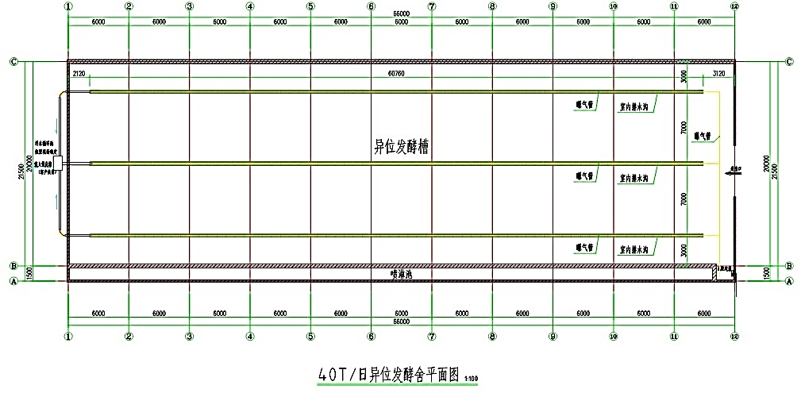
- 平面结构设计参数图（建议）
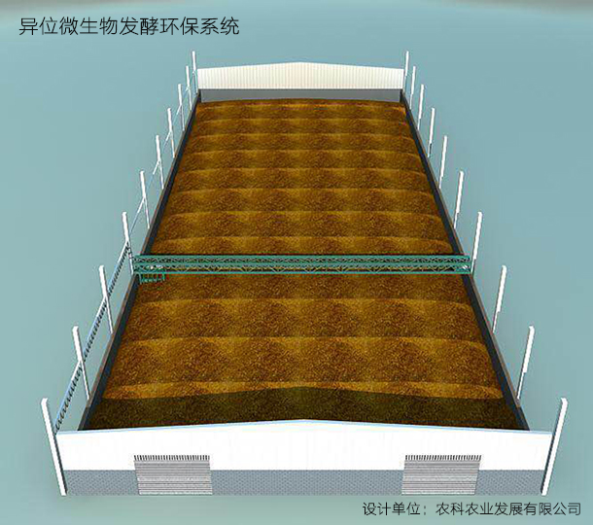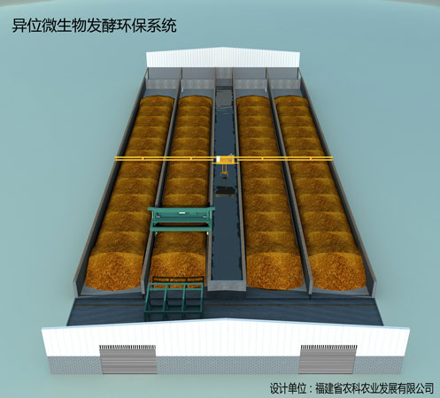
- 立体效果图
_________________________________

